
Министерство науки и высшего образования Республики Казахстан
Комитет науки

РГП на пхв «Институт биологии и биотехнологии растений»
(ИББР)

Информационное письмо № 2
Международная научная конференция
по Биологии и БиотехнологиИ Растений
(ICPBB 2024)
3-6 июня 2024 года

Место проведения конференции: Отель «Best Western Plus Atakent Park Hotel»,
г. Алматы, ул. Тимирязева 42, Казахстан
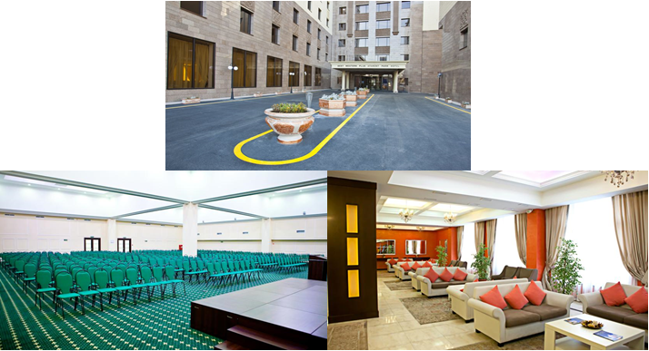

УВАЖАЕМЫЕ КОЛЛЕГИ!
Приглашаем Вас принять участие в работе международной научной конференции по биологии и биотехнологии растений (ICPBB 2024). Конференция состоится 3-6 июня 2024 года в г. Алматы, Республика Казахстан. Работа конференции охватит такие насущные проблемы, как изучение и рациональное использование генетических ресурсов растений, устойчивость к абиотическим и биотическим стрессовым факторам среды, развитие новых геномных, протеомных и феномных технологий, и генно-инженерные исследования. На конференции планируется работа по следующим секциям:
Секция 1. Генетические ресурсы и Биоразнообразие
Секция 2. Генетика и Селекция
Секция 3. Физиология, Биохимия и Биотехнология
Секция 4. Клеточная и Генетическая инженерия
Секция 5. Геномика, Протеомика и Биоинформатика

Рабочий язык международной конференции: английский

Коллектив Института, город Алматы, и высокогорный комплекс «Медео» ждут Вас в гости!

Оргкомитет конференции

Добро пожаловать в Алматы, Казахстан!!!

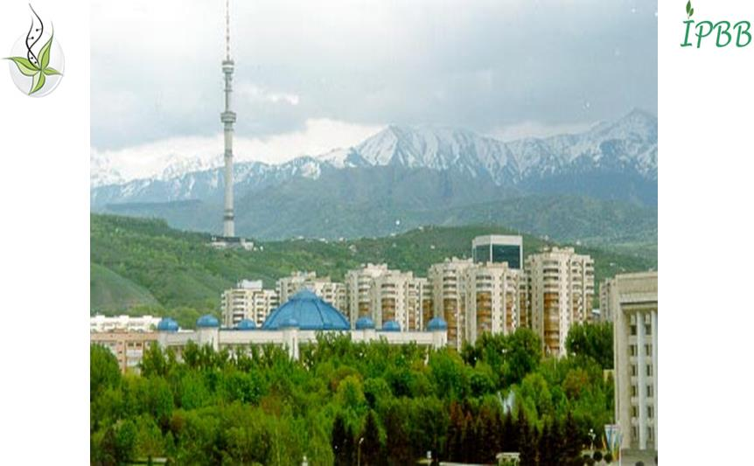
Welcome to Almaty, Kazakhstan!!!

Адрес для корреспонденции:
Казахстан, 050040, г. Алматы, ул. Тимирязева, 45,
Институт биологии и биотехнологии растений
Оргкомитет конференции ICPBB 2024
Тел/факс: 8 (727) 394-75-62
Электронная почта: icpbb2024@ipbb.kz
Адрес веб сайта: https://primerdigital.com/ICPBB2024/

РЕГИСТРАЦИОННАЯ ФОРМА
участника ICPBB 2024, Алматы, Казахстан, 3-6 июня 2024 г.
Фамилия
Имя
Отчество
Full Name (Surname)*
Middle Name*
Name*
Страна
Ученая степень
Ученое звание
Должность
Организация
Affiliation (full name) *
Телефон рабочий/домашний
Почтовый адрес с индексом
E-mail address*
Название доклада
Номер и название секции
Title of presentation*

Предпочтительная форма доклада (устный/постер)
Необходимость бронирования номера в гостинице (Да/Нет)
Участие в банкете (Да/Нет)
Оплачивается отдельно
* Заполнение анкеты на английском языке обязательно!!!

Заполненная регистрационная форма направляется по электронному адресу: icpbb2024@ipbb.kz
Требования к представлению материалов для публикации
Окончательная дата приема тезисов конференции 1 марта 2024 года. Материалы, поступившие после 1 марта 2024 г., а также без подтверждения оплаты организационного взноса Оргкомитетом рассматриваться не будут.
Информация о принятии тезисов будет доступна после 1 апреля 2024 года.
Требования к оформлению тезисов докладов
- Объем текста тезисов (на английском языке) не должен превышать более 1 страницы формата А4, в редакторе MS Word.
- Поля: со всех сторон – 20 мм, красная строка – 1 см, шрифт – Times New Roman, текст – кегль 12, интервал одинарный.
- Латинские названия видов выделяются курсивом.
В названии файла тезисов и темы письма просим использовать фамилию первого автора в латинской транслитерации с указанием номера секции, например, Petrov_3_abstract.
Тезисы доклада присылайте на электронный адрес: icpbb2024@ipbb.kz

Регистрационный взнос
для участников из Казахстана и ближнего зарубежья (СНГ):
- раннее регистрирование (до 1 марта 2024 года, включительно) – сумма в тенге, эквивалентная 100 долларов США по курсу Национального банка Республики Казахстан на день оплаты;
- позднее регистрирование (после 1 марта 2024 года) – эквивалент 150 долларов США по курсу Национального банка Республики Казахстан на день оплаты.
Регистрационные взносы для молодых ученых (студенты бакалавриатуры, магистратуры и докторантуры (аспирантуры) – необходимо прислать официальный документ, подтверждающий статус) – эквивалент 50 долларов США (ранняя регистрация), и эквивалент 100 долларов США после 1 марта 2024 года.

для участников из дальнего зарубежья:
- раннее регистрирование (до 1 марта 2024 года) – 300 долларов США;
- позднее регистрирование (после 1 марта 2024 года) – 400 долларов США.

Комиссия за банковский перевод оплачивается участником конференции самостоятельно !!!
Регистрационный взнос участника конференции покрывает участие в пленарных и секционных заседаниях и постерных (стендовых) секциях, материалы конференции, кофе-брейки, экскурсию по г. Алматы.
Регистрационный взнос не включает стоимость банкета.
Стоимость банкета – сумма в тенге, эквивалентная 50 долларам США.
После оплаты скан документа, подтверждающего оплату, отправьте на электронный адрес: icpbb2024@ipbb.kz

Банковские реквизиты
В тенге: | Получатель: РГП на праве хоз.вед Институт биологии и биотехнологии растений КН МНВО РК  БИН 061240005348  АО «БанкЦентрКредит»  г. Алматы 050012  ИИК KZ078562203131997837  БИК KCJBKZKX  Кбе 16, КНП 859
В валюте: USD (доллары США) | Beneficiary: Institute of Plant Biology and Biotechnology.  Beneficiary Bank name: JSC BANK CENTERCREDIT, ALMATY KZ ,  Bank address: Almaty 050012, Kazakhstan  SWIFT: KCJBKZKX  Beneficiary Account: KZ748562203231997908  Corresponding Banks:
  JP MORGAN CHASE BANK, N.Y.
  SWIFT: CHASUS33
  Corresponding Account: 400951258
  CITIBANK, N.Y.
  SWIFT: CITIUS33
  Corresponding Account: 36017197
  ТHE BANK OF NEW YORK MELLON
  SWIFT: IRVTUS3N
  Corresponding Account: 8900587520
  DEUTSCHE BANK TRUST COMPANI AMERICAS, N.Y.
  SWIFT: BKTRUS33
  Corresponding Account: 04411595
  Kookmin Bank (from Kookmin Bank clients)
  SWIFT: CZNBKRSE
  Corresponding Account: 790-8-USD-01-1
В валюте: RUB (российские рубли) | РГП на праве хоз.вед вед Институт биологии и биотехнологии растений (ИББР) КН МНВО РК  БИН 061240005348  АО «БанкЦентрКредит»  г. Алматы 050012  ИИК KZ728562203331997863  SWIFT: KCJBKZKX  Кбе 16, КНП 859  Корреспондентский банк:
  АО "Райффайзенбанк"
  SWIFT: RZBMRUMM
  к/с 30111810900000000085 БИК 044525700, к/с 30101810200000000700 к/с в ГТУ Банка России
  АО «Кредит Европа Банк» к/с 30111810900010010932 БИК 044525767, к/с 30101810900000000767 в ГУ Банка России по ЦФО
  «Азиатско-Тихоокеанский Банк» (АО)
  к/с 30111810700000077822 БИК 041012765, к/с 30101810300000000765 в Отделении Благовещенск
В валюте: EUR (Евро) | Beneficiary: Institute of Plant Biology and Biotechnology.  Beneficiary Bank name: JSC BANK CENTERCREDIT, ALMATY KZ,  Bank address: Almaty 050012, Kazakhstan  SWIFT: KCJBKZKX  Beneficiary Account: KZ788562203231997933  Corresponding Banks:
  COMMERZBANK AG (do not use for the payment from/to Russia)
  SWIFT: COBADEFF
  Corresponding Account: 400886874700EUR
  DEUTSCHE BANK AG
  SWIFT: DEUTDEFF
  Corresponding Account:: 9499377
  RAIFFEISEN BANK INTERNATIONAL, VIENNA SWIFT: RZBAATWW
  Corresponding Account: 000-55.036.222

Для отмены регистрации направьте письмо в Оргкомитет конфренции по электронной почте на адрес icpbb2024@ipbb.kz
Количество возращаемых средств будет зависеть от даты получения письма по отмене регистрации (см. Таблицу ниже).

 | до 1 апреля, 2024 | после 1 апреля, 2024
Регистрационные взносы | 50% от суммы взносов (минус комиссия банка) | Взносы не возвращаются

Организационный комитет ICPBB 2024 открыт для работы с коммерческими организациями по спонсорской поддержке конференции.

С уважением,
Оргкомитет конференции ICPBB 2024

